**青海限额以下电子交易平台问题解答**

**（2024.03.15）**

**电脑环境设置（IE浏览器、Edge浏览器、360浏览器均可使用）**

### **1、问:使用IE浏览器插入CA锁进行登录的时候，提示**“**系统检测到您正在使用非IE浏览器，为保障您正常操作，建议使用IE浏览器”怎么办？**

答：遇到这种问题最普遍的情况就是没有设置系统兼容。为了让系统插件能够正常工作，我们在进入网站首页后，按照以下步骤进行浏览器的配置。

（1）打开浏览器，在“工具”菜单→“Internet选项”

（2）弹出对话框之后，请选择“安全”选项卡

（3）点击绿色的“受信任的站点”的图片

（4）点击“站点” 按钮，出现如下对话框：

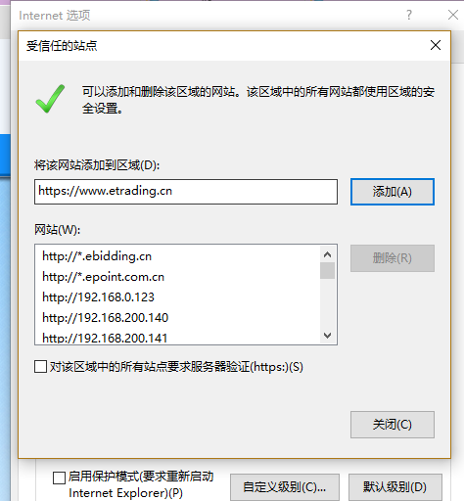

（5）设置自定义安全级别，开放Activex的访问权限：

所有设置全部改为启用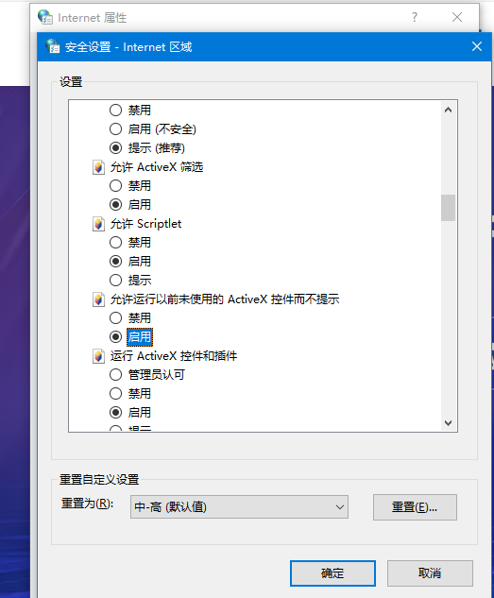

（6）其次打开兼容性视图设置：打开“工具”菜单🡪“兼容性视图设置”，点击“添加”按钮完成添加，再按“关闭”按钮退出。如下图所示：

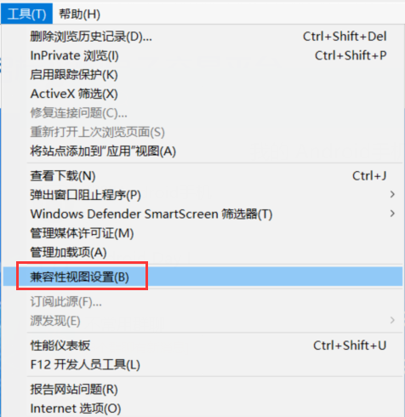

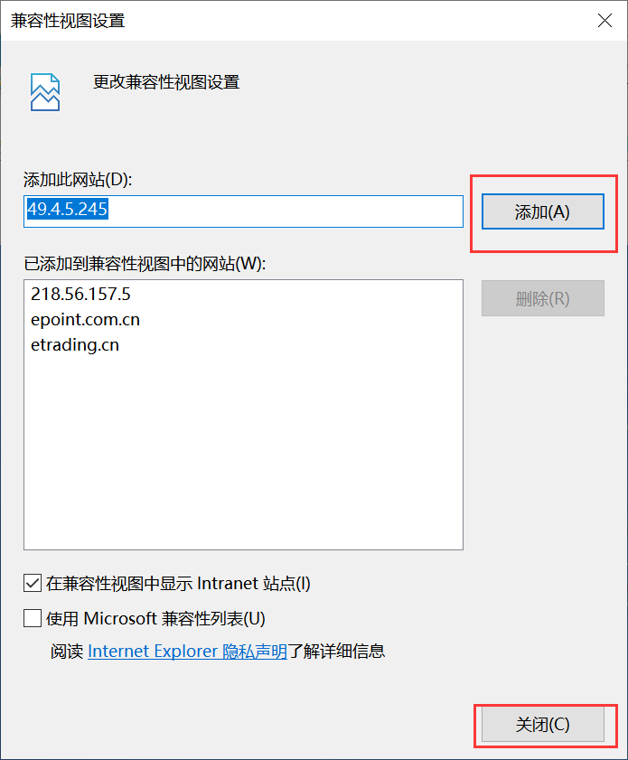

1. 全部设置好以后，重新打开网站进入。
2. 如上操作依旧不行，请删除浏览器缓存和临时文件。点击“工具”菜单→“Internet选项”-“常规”点击删除，再点击如图“设置”-“查看文件”，将弹出路径下的临时文件cookie全部清除即可。

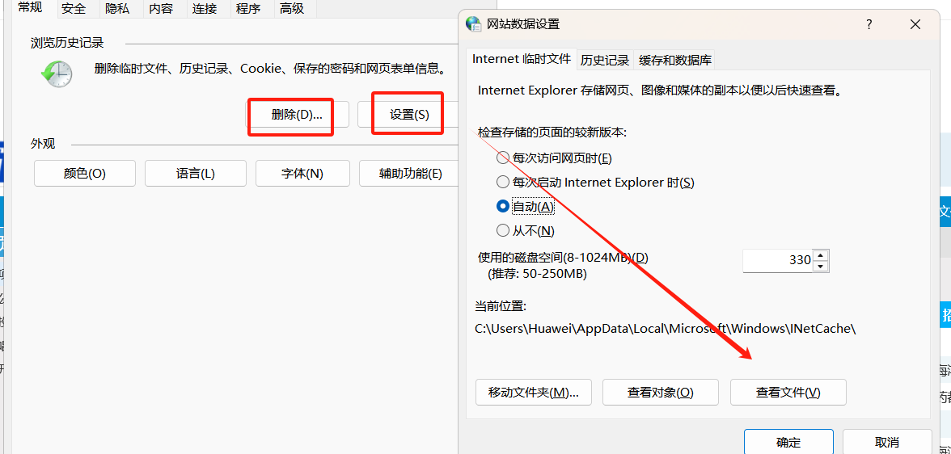

如果以上兼容全部设置好之后仍然不行的话，请查看驱动（青海CA）是否下载完好并重新下载IE浏览器。

**2、问：使用EdGe浏览器登录时提示请使用IE浏览器登录或查看驱动是否下载完好，并提示初始化签名证书选择模式失败怎么办？**

答：（1）打开EdGe浏览器后点击设置，打开默认浏览器，设置成如下图所示界面：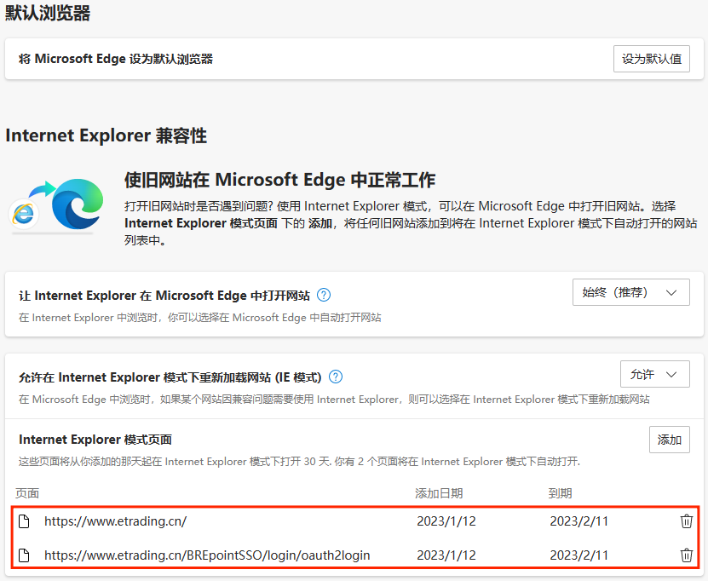

（2）设置成如图所示的始终（推荐）和允许，并在Internet Expiorer模式页面添加新点电子交易平台的网站。

（3）最后重新打开浏览器登录。

**3、问：投标人使用Edge浏览器、360浏览器登录系统时提示“系统检测到您正在使用非IE浏览器版本，请使用IE10以上版本”怎么办？**

答：系统左上角有个IE浏览器标志，“在兼容性视图中打开此页面”请设置为打开，“下次在Internet Expiorer”模式下打开此页面，请设置为打开。设置界面如下图所示：

点击完成，返回重新登录。

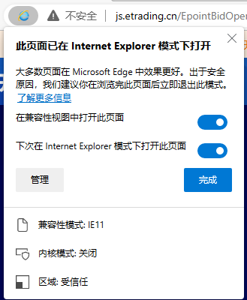

**平台流程操作问题**

**1、问：新用户如何注册账号？**

答：进入新点电子交易平台，搜索青海专区，点击立即注册按钮。

网上注册页面填写注册信息（*号为必填项），信息完善并同意并愿意遵守交易云平台《用户协议》和《隐私政策》之后点击【立即注册】按钮即可完成注册。

**2、问：登录时候插入CA锁，不能直接登录，提示需要注册怎么办？**

答：首先需要进行会员注册，注册好之后主界面有个CA激活，输入信息后点击读取锁号就可以绑定CA锁，下次登录就可以直接选择青海专区，选择CA登录。

1. **问：专区如何选择?**

答：https://www.etrading.cn/网站进入选择青海专区或直接输入青海专区网址https://qinghai.etrading.cn

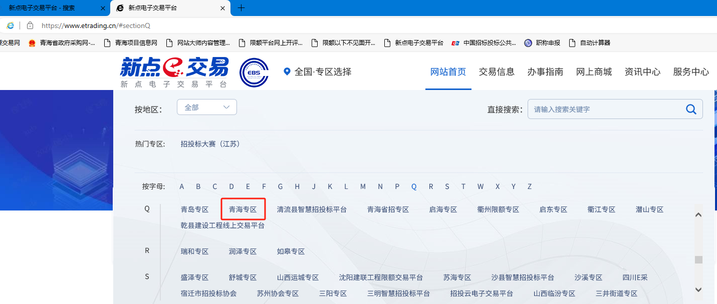

**4、问：驱动是湖北的是需要安装湖北驱动吗？**

答：青海的CA兼容了湖北CA和北京CA，只需要下载按照青海互联互通的驱动即可。系统上的驱动兼容青海所有的CA。

**5、问：使用新点电子交易平台时保证金收取是免费吗？**

答：保证金可以按照项目情况进行选择，可以收取保证金或保函，如收取保证金是投标单位转至代理机构的保证金账户里的。

**6、问：平台使用费怎么支付？**

答：平台使用费支付方式:上传文件前扫支付二维码支付给平台，如未支付则投标文件无法上传。平台使用费支付后不予退还。如需开具平台使用费发票，请将付款截图、开票信息、所投项目名称等信息发送至邮箱3119650588@qq.com，平台将开具平台使用费电子发票（除手续费，手续费请在投标人页面发票申请栏获取）。发票期限为一个月内所开标的项目，过期不予开具。

**7、问：招标文件要自己编辑，没有固定模版吗？招标文件范本如何选择？**

答：平台有空白模板，各代理机构可以采用平台现有空白模板（自己编辑好的招标文件WORD文档直接上传）方式。招标文件范本选择“限额平台通用范本无清单（招标人解密）”，工程类项目工程量清单上传PDF格式至招标文件的其他材料或者编制文件附件处。提示：可先利用招标文件制作工具制作好电子招标格式的招标文件后再点击公告发布，以免造成发布不必要的澄清变更。

**8、问：“招标文件制作工具”和“投标文件制作工具”在哪里下载软件？**

答：“招标文件制作工具”下载方式：IE浏览器搜索新点电子交易平台，进入官网后点击青海专区，拉到最下面有个办事指南栏，点击更多，如果是招标代理，点击通用版招标工具就可以下载“招标文件制作工具”，出现限额平台专用招标文件制作软件，点击下载，在最底下弹出的界面里点击运行。

“投标文件制作工具”下载方式：IE浏览器搜索新点电子交易平台，进入官网后点击青海专区，拉到最下面有个办事指南栏，点击更多，如果是投标人，点击通用版投标工具，出现限额平台专用投标文件制作软件，点击下载，选择后在最底下弹出的界面里点击运行。

**9、问：评委怎么抽取?专家怎么确定?专家抽取也是在这上面抽吗？**

答：评委是代理机构自己邀请或在代理机构自有的专家库中进行抽取，不在系统进行抽取。专家抽取是代理公司线下抽取，然后专家在代理公司用电脑登录系统进行评标操作。

**10、问：代理机构需要办CA吗？在哪里办理？**

答：平台已经实现与省上CA锁互联互通，有省上办理的湖北CA或者北京CA都可以在平台上使用，不需要再办锁。

**11、问：代理机构选择身份时选择投标人和代理机构两个身份时，投标人身份的话还需要支付费用吗？**

答：如果是以投标人身份投其他招标公司的项目，投标人下载招标文件要支付工本费，同现场购买纸质付费一样。

**12、问：注册的话，只用注册主锁还是所有的锁都要注册一遍？**

答：注册的话，注册主锁就行。一般情况下注册可以进行签章的锁。

**13、问：CA锁激活锁号读不出来怎么回事？**

答：查看是否下载驱动，并以管理员身份运行。进行系统前期设置（添加受信任的站点、启用安全控件、关闭拦截工具添加兼容性视图）后再试。

**14、问：进入新点电子交易平台没有找到自己的项目怎么办？**

答：点击主平台选择青海专区。

**15、问:注册的话，已经之前注册了还需要注册入库一遍吗？**

答：限额以下电子交易平台首次登录需要招标代理及投标人注册后才可进入诚信库完善修改并提交审核资料。

**16、问：代理机构、投标人、评标专家如何进入开标大厅？**

答：（1）招标代理：代理机构在工作台点击不见面登录进入开标大厅。

（2）投标人：开标大厅地址：

<http://js.etrading.cn/EpointBidOpening/bidopeninghallaction/hall/login> 。投标人复制网址进入开标大厅。

用于不见面开标操作的电脑首次使用不见面开标大厅需要进行系统前期设置（添加受信任的站点、启用安全控件、关闭拦截工具添加兼容性视图）。

投标人可在开标大厅等招标代理开启解密后，输入PIN码进行解密。

注意：PIN码是CA锁密码，需要用制作投标文件的CA锁密码进行解密，否则无法解密。

1. 评标专家：IE浏览器搜索网址

评标专家用于评标的电脑首次使用需要进行系统前期设置（添加受信任的站点、启用安全控件、关闭拦截工具添加兼容性视图）。

<https://www.etrading.cn/TPPingBiao/customframe4pb/loginPBNew>进入评标页面，点击评委，用户名登录，输入评委的账号密码进行登录。进去后评委点击进入项目，就可以按照流程依次开展评标。

**17、问：如何下载招标文件？如何上传投标文件？**

答：如何下载招标文件：

第一步、进入新点电子交易平台，点击【投标人登录】进入主平台，选择对应专区；

第二步、在对应项目公告窗口中点击【我要投标/操作】按钮进入报名页面，完善“投标单位基本信息”并点击【修改保存】按钮；

注意事项：招标文件还可以通过页面右上角（我的项目）-（项目流程）进入“项目管理”页面，点击（招标文件领取）进行下载。

答：如何上传投标文件：

第一步、进入新点电子交易平台首页，点击【投标人登录】按钮进入主平台。

第二步、通过【主平台】右侧下拉框选择项目所在专区，进入【我的项目】。

第三步、点击对应项目的【项目流程】进入“项目管理”页面，【上传投标文件】按钮上传加密投标文件（后缀为XETF）即可。